Lettres · Première technologique · lycée général et technologique
Celui qui sauve, celui qui règne
Dune et Ravage : la dystopie a-t-elle une origine, ou est-elle devenue un genre ?
Frank Herbert, Dune (1965) et René Barjavel, Ravage (1943). Spirale de Gorse, feuille vierge.
Question directrice. La dystopie a-t-elle une origine, ou est-elle devenue un genre, voire un sous-genre littéraire ?
Problématique comparative. Quand un monde perd ce dont il dépend, celui qui le sauve devient-il son maître ?
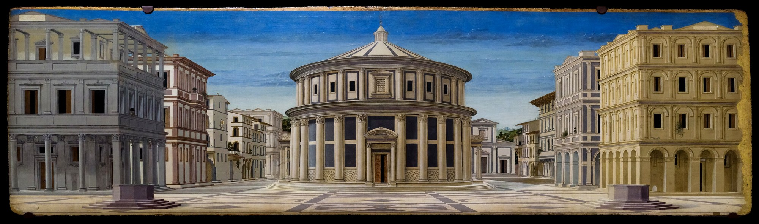
Vue d'une cité idéale, dite La Cité idéale d'Urbino, vers 1480-1490, Galleria Nazionale delle Marche, Urbino. Domaine public. Cette image de couverture n'est pas reprise dans les séances.
Conçu par Madame Carole Paoli Pompougnac, mis en page par Grok.
© 2026 Madame Carole Paoli Pompougnac · CC BY-NC-SA 4.0
Comment remplir la spirale, version croisée
Le côté extérieur de chaque tour porte une idée comparative. Le côté intérieur porte une référence de chaque roman, Ravage et Dune. Les cinq tours : Je remarque, Je repère, Je comprends, J'anticipe, Je trouve le sens. La pointe, à formuler à la fin, est la question que l'on défendra.
On ne saute pas à la pointe. On écrit tour après tour, au fil des séances.
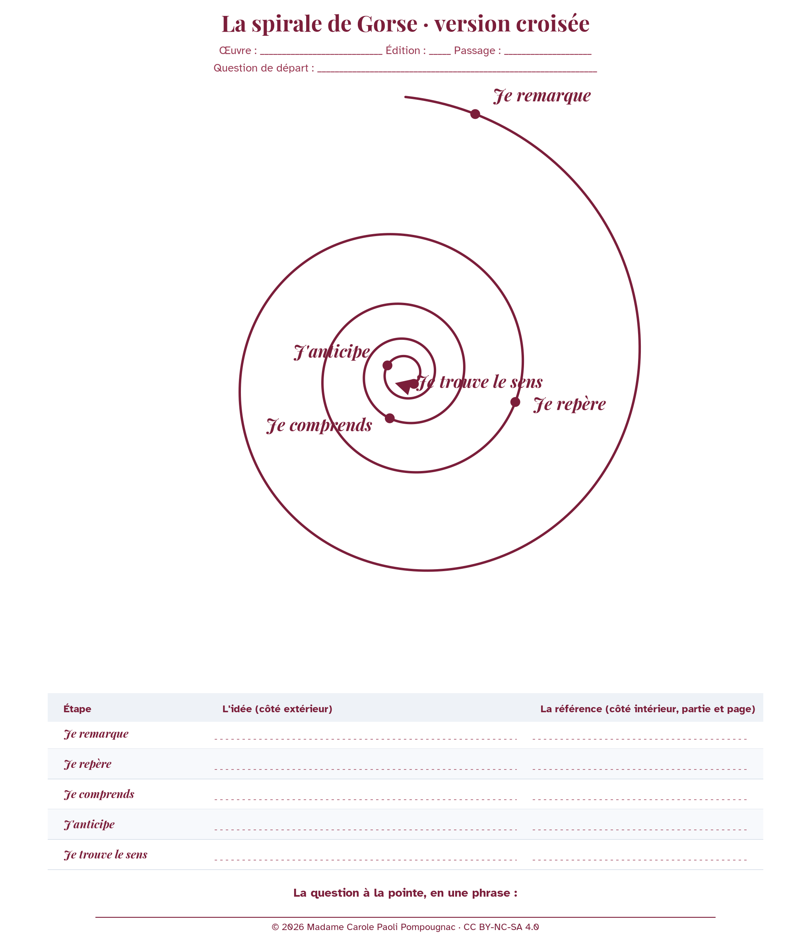
La spirale de Gorse, feuille vierge, version croisée. Méthode de Madame Carole Paoli Pompougnac.
© 2026 Madame Carole Paoli Pompougnac · CC BY-NC-SA 4.0

